آموزش تحلیل سیاسی/ عوامل ماندگاری و استمرار انقلاب به روایت رهبر انقلاب⁽⁴⁾
یکی از مهم‌ترین آفت‌های همه‌ی انقلاب‌ها ارتجاع است. ارتجاع یعنی چه؟ یعنی این حرکتی که انقلاب شروع کرده بود و ملّت داشتند در این مسیر با نیروی انقلابی و با سرعت حرکت می‌کردند، در یک جاهایی سست بشوند، بعد متوقّف بشوند، بعد برگردند؛ این ارتجاع است؛ ارتجاع یعنی برگشت... ما اگر به سمت اشرافیگری حرکت کردیم، این رفتن به سمت ارتجاع است؛ اگر به جای توجّه به طبقه‌ی ضعیف، دل‌سپرده‌ی طبقات مرفّه و زیاده‌خواه در کشور شدیم، این حرکت به سمت ارتجاع است؛ اگر به جای تکیه‌ی به مردم به خارجی‌ها تکیه کردیم، امیدمان را به بیگانه‌ها بستیم، این حرکت در سمت ارتجاع است؛ این نباید اتّفاق بیفتد. 29/11/96

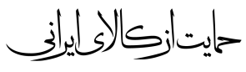
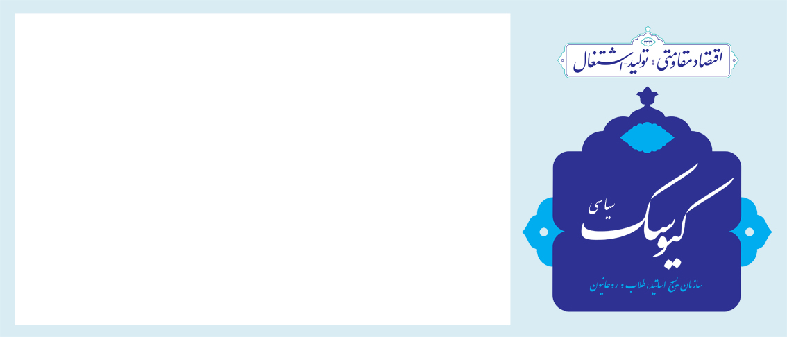

معاونت تحلیل و بررسی سیاسی

سال دوم / شماره152/ شنبه4 اسفند ماه 1397
معاونت تحلیل و بررسی سیاسی

مشکل از غیر انقلابی‌هاست
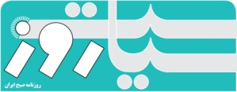
مشکلات حال حاضر کشور تنها متعلق به دولت مستقر کنونی نیست، بلکه زاییده دولت‌ها و مسئولینی است که با دیدگاه‌های خود به گمان رتق و فتق امور و حل مشکلات، انقلابی‌گری را سدی مقابل پیشرفت می‌دانستند و اعتقاد داشتند که باید این روش کنار گذاشته شود. دولت کنونی نیز چنین رویه‌ای داشته است و حتی جناب رئیس‌جمهور نیز یکبار در سخنانش گفته بود؛ «انقلابی‌گری هم یکسال دو سال، احساسات انقلابی یک مدتی و بعد از آن عقلانیت.»
انقلابی‌گری در بسیاری از مراحل انقلاب، توانسته است، گره از مشکلات کشور بگشاید و هرجا که از این مشی و منش دور شده‌ایم، مشکلات افزون گشته است. نمونه امروزی و بارز آن را می توان برجام دانست، مذاکرات و توافقی که به دست آمد، انقلابی عمل نشد، انقلابیون با عقلانیت و دوراندیشی خود، مخالف مذاکره با آمریکا و توافق هسته‌ای بودند و پس از مدتی، حقانیت مخالفت انقلابیون با برجام اثبات شد.
آیا توافق هسته‌ای که بر اساس عقلانیت ادعایی به دست آمده است، آن چیزی است که باید می‌شد؟
توافق هسته‌ای اکنون برای کشور مشکل ساز شده است، در پی این توافق، آمریکا و اروپا پیوستن به اف.ای.تی.اف را دنبال می‌کنند، برخی در داخل، مشکلات اقتصادی کشور را به لوایح چهارگانه به ویژه پالرمو و سی.اف.تی گره می‌زنند، اما هیچ تضمینی نمی‌دهند که اگر این لوایح تصویب و اجرا شد آیا مشکلات حل می‌شود؟ مشکل اکنون نبود انقلابیون پای کار است. یا به انقلابیون میدان داده نمی‌شود یا خود را کنار کشیده‌اند، هر چه هست، باعث مشکلات اقتصادی ایران انقلابیون نیستند بلکه غیر انقلابی‌ها هستند.

آدم سلمان‌خان
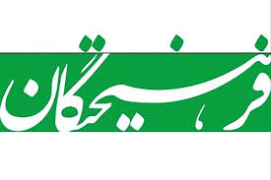
اما چرخش کنونی در مواضع عمران‌خان و حزب او را به سه مساله مرتبط دانسته‌اند: نخست وضعیت بسیار وخیم اقتصادی پاکستان که با قطع کمک‌های اقتصادی آمریکا و کارشکنی واشنگتن در اعطای وام صندوق بین‌المللی پول به این کشور توام شده است. دوم نقش نظامیان در هرم قدرت (دولت، احزاب و نظامیان سه ضلع این هرم را شکل می‌دهند) و اینکه بسیاری معتقدند که پیروزی عمران‌خان و حزبش در انتخابات در سایه حمایت ارتش میسر شد. و سرانجام اینکه شعارهای تبلیغاتی عمران‌خان در مبارزات انتخاباتی به نحوی بود که از سوی احزاب مذهبی و بعضا افراط‌گراها مورد حمایت قرار گرفت. از آنجا که اغلب این احزاب روابط بسیار نزدیکی با آل‌سعود دارند، اهرم دیگری برای اعمال فشار بر دولت در این زمینه محسوب می‌شوند.
مابه‌ازای کمک‌های میلیاردی چیست: نشریه «اکونومیست» با اشاره به سفر بن‌سلمان به پاکستان و اعلام آمادگی وی برای سرمایه‌گذاری چند میلیارد دلاری در این کشور مدعی شده است که جاسوسان و دیپلمات‌های غربی مدت‌هاست که روابط عربستان و پاکستان را از جهت همکاری‌های هسته‌ای زیر نظر گرفته‌اند. آنها بر این اعتقادند که در حال حاضر اسلام‌آباد نقش پشتیبانی‌کننده را برای برنامه‌های هسته‌ای ریاض ایفا می‌کند و ممکن است آماده انتقال اطلاعات و دانش فنی سوخت و بمب هسته‌ای هم به آل‌سعود باشد. البته نشریه «اکونومیست» به این موضوع اشاره نداشته که با وجود زیر نظر گرفتن این روابط از سوی غربی‌ها، در مورد آن چشم‌پوشی خاصی هم انجام گرفته است. برهمین اساس چندی پیش یکی از افسران سابق اطلاعاتی آمریکا ادعا کرد که عربستان سعودی کمک 6 میلیارد دلاری خود به پاکستان را تنها در قبال خرید کلاهک‌های هسته‌ای از این کشور، پرداخت کرده است. در عین حال وی تاکید می‌کند که با توجه به مشکلات مادی شدید پاکستان، فروش فناوری هسته‌ای به دولت‌هایی چون ریاض می‌تواند یکی از راه‌حل‌های اصلی سیاستمداران اسلام‌آباد محسوب شود. واضح است که این مساله می‌تواند در حوزه فناوری‌های موشکی نیز قابل تعمیم باشد. اخیرا پایگاه موشکی‌ای در عربستان رصد شده که به گفته کارشناسان نظامی ساخت و راه‌اندازی آن به هیچ عنوان در ظرفیت و توان ریاض نیست. تردیدی وجود ندارد که این سایت موشکی با کمک‌های خارجی راه‌اندازی شده که اسلام‌آباد می‌تواند یکی از گزینه‌های اصلی آن باشد.
مهلت «FATF» برای ایران یا اروپا؟!
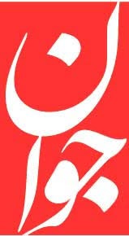
در خصوص رویه اف‌ای‌تی‌اف و چگونگی برخورد با کشور‌ها در قبال معیارهایش است. اف‌ای‌تی‌اف عملکرد کشور‌های جهان را در زمینه مبارزه با پولشویی و تأمین مالی تروریسم و اشاعه تسلیحات کشتار جمعی زیر نظر می‌گیرد و لیست سیاهی از بررسی‌هایش تهیه و به کشور‌های عضو و دیگر کشور‌ها توصیه‌هایی برای نحوه برخورد با این لیست می‌کند. در حالی ایران از ۲۰۱۵ در این لیست قرار گرفته که کشور‌هایی نظیر عربستان و امارات متحده عربی با وجود سابقه قابل

توجه در زمینه پولشویی و حمایت مالی از تروریسم خارج از این لیست قرار گرفته‌اند. نکته جالب توجه اینجا است که حتی خود اف‌ای‌تی‌اف در بیانیه چهار ماه پیش این سابقه را تأیید کرد و به صراحت این دو کشور را بابت پولشویی گسترده و حمایت مالی از گروه‌های تروریستی مورد سرزنش قرار داد و به‌شدت از هر دو انتقاد کرد، اما با رفتاری تبعیض‌آمیز هر دو کشور را حریم امن و خارج از لیست سیاه قرار داده است.
امریکا ریاست دوره‌ای اف‌ای‌تی‌اف را به عهده گرفته و جلسه بعدی اف‌ای‌تی‌اف نه در پاریس یا مقر اصلی آن بلکه در امریکا خواهد بود. ماجرای اف‌ای‌تی‌اف و ایران در این مدت به صورت کامل در کانال سیاسی‌بازی امریکا افتاده و به همین جهت هم لحن بیانیه این هفته اف‌ای‌تی‌اف کمی تندتر از گذشته بوده و تنها مهلت چهار ماه به ایران نداده بلکه برای ایران این خط و نشان کشید.
ایران باید این نکته را به طرف اروپایی ثابت کند که نمی‌تواند تعهدی را در اف‌ای‌تی‌اف قبول کند که فشار مضاعفی بر تحریم‌ها بر ایران بار می‌کند، در حالی که هیچ کدام از طرف‌های غربی حاضر نیستند برای انجام تعهدات‌شان در برجام گامی بردارند و تمام بار برجام را بر دوش ایران گذاشته‌اند. به این ترتیب، جلسه اخیر اف‌ای‌تی‌اف و مهلت چهار ماهه آن را باید از زاویه مهلتی برای اروپا و ایران دید و بسته به میزان و درجه عمل اروپایی‌ها به تعهدات‌شان در برجام اف‌ای‌تی‌اف و مهلتش را مورد بررسی قرار داد.
از این دیوانه نترسید!
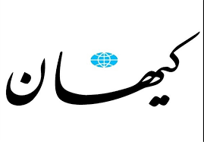
نیکی هیلی نماینده قبلی آمریکا در سازمان ملل، پس از کناره‌گیری از این‌جایگاه، طی سخنانی در کنفرانس شارلوت گفت: « من همواره ترامپ را به عنوان فردی تندمزاج، و در مذاکرات غیرقابل پیش‌بینی به تصویر می‌کشیدم تا باعث ترس طرف مقابل شود. این خواسته ترامپ و ماموریتی بود که برای من تعریف شده بود»! و اما، در خبرها آمده است که کار‌گروه اقدام مالی (FATF) تعلیق ایران از لیست سیاه گروه ویژه اقدام مالی را به مدت ۴ ماه دیگر تمدید کرده است. چرا؟! تنها علتی که می‌توان برای این تعلیق ۴ ماهه برشمرد، ایستادگی ایران در مقابل خواسته ذلت‌بار آنان در تصویب لوایح چهارگانه FATF و مخصوصاCFT ‪،‬ و کنوانسیون پالرمو است. کار‌گروه اقدام مالی تهدید کرده بود که در صورت خودداری ایران از تصویب این لوایح، عواقب سختی در انتظار این کشور خواهد بود. ولی از آنجا که تصویب FATF در یک کلمه به منزله «خودکشی از ترس مرگ» است!
یکی از تحلیلگران اقتصادی حامی دولت خطاب به مخالفان FATF می‌گوید؛«چه اصراری دارند که در دنیا به حامی تروریسم شناخته شویم»! و ادعا می‌کند که درباره مخالفان این لوایح «شائبه خیانت به کشور می‌رود»! که باید گفت؛ جنابعالی چه اصراری دارید که سپاه پاسداران، نیروی قدس، وزارت اطلاعات، وزارت دفاع و... را تروریست معرفی کنید؟! اگر از مفاد CFT بی‌خبرید، چرا درباره موضوعی که از آن اطلاعی ندارید، اظهار نظر می‌کنید؟! و اگر با خبرید، باید پرسید؛ تروریست نامیدن سپاه پاسداران و نیروی قدس و وزارت دفاع و وزارت اطلاعات و... خیانت به کشور است؟
آقای ظریف می‌گوید، هیچ تضمینی نمی‌دهیم که تصویب CFT مشکلات اقتصادی ما را حل کند! ولی می‌تواند برخی بهانه‌ها را از دست آمریکا بگیرد! و توضیح نمی‌دهند که اولا؛ کدام بهانه‌ها را؟! مگر اصلی‌ترین بهانه آمریکا برای مقابله با ایران اسلامی، موجودیت نظام جمهوری اسلامی نیست؟ و ثانیا؛ طی 5 سال و چند ماه گذشته در مقابل آن همه امتیاز

نقدی که به آمریکا داده‌ایم غیر از افزایش تحریم‌ها و ده‌ها پرونده خصمانه دیگری که علیه ایران اسلامی گشوده‌اند چه امتیازی گرفته‌ایم؟!
در ماجرای پیش‌روی، یعنی اینستکس- INSTEX- که گروه اقدام مالی (FATF) اجرایی شدن آن را مشروط به تصویب لوایح چهارگانه کرده است چیست؟! «نفت در برابر غذا و دارو»! آیا این به اصطلاح کانال تجاری با اروپا تحقیر ملت ایران نیست؟! ارز حاصل از فروش نفت را به بانک‌های اروپایی منتقل کنیم! در مقابل از کشورهای اروپایی- و نه هیچ جای دیگر- کالا خریداری کنیم، اما چه کالایی؟ فقط اقلام دارویي و غذایی! تا اینجا همه امتیاز‌ها به نفع اروپاست. خب، سهم ما چی؟ از ما نفت می‌خرند؟ پاسخ منفی است! بانک‌های اروپایی تحریم‌ها را لغو می‌کنند؟ پاسخ این سؤال هم منفی است! بانک‌های اروپایی با ما روابط تجاری برقرار می‌کنند؟ بازهم پاسخ منفی است!... پس اینستکس چیست و چه سودی برایمان دارد؟!... نه فقط تقریبا بلکه تحقیقا هیچ! آیا غیر از این است؟!
و اما، کدام کشورها قرار است بر اجرای آن نظارت کنند؟ مرکزیت در فرانسه است. کشوری که آشکارا به پناهگاه تروریست‌ها تبدیل شده است. منافقین که به اعتراف خودشان ۱۴هزار تن از مردم این مرز و بوم را ترور کرده‌اند! مدیریت پروژه بر عهده آلمان است. کشوری که با وجود دعوت رسمی از آقای ظریف برای شرکت در اجلاس مونیخ، اجازه سوخت‌گیری به هواپیمای حامل وزیر خارجه کشورمان را نمی‌داد و چند ماه است که یکی از دیپلمات‌های کشورمان را علی‌رغم مصونیت دیپلماتیک بازداشت کرده است! حسابرسی بر عهده دولت انگلیس است. کشوری که به گفته آقای ظریف اجازه گشایش یک حساب بانکی را به ایران نداده و نمی‌دهد. بالاخره امید است ترفند اخیر آمریکا و متحدانش، در محاسبات اعضای محترم مجمع تشخیص مصلحت بی‌تاثیر باشد و این بخش از بیانیه «گام دوم» رهبر معظم انقلاب را به یاد آورند که؛ «پیشنهادهای آنها (سردمداران نظام سلطه) عموماً شامل فریب و خدعه و دروغ است و...»
متهم اصلی بحران گوسفند
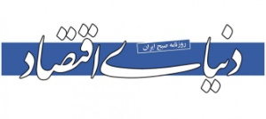
سیاست‌گذاری غلط اقتصادی در سال‌های اخیر و تداوم آن در برخی حوزه‌ها ازجمله بازار گوشت را باید متهم اصلی دانست. شاید در آینده‌ای نه چندان دور شاهد آن باشیم که بحران گوسفند در ایران به‌عنوان بارزترین مصداق سیاست‌گذاری غلط اقتصادی و انکار علم اقتصاد به کتاب‌های درسی اقتصاد راه یابد.
برای ساده‌سازی ماجرا می‌توان تصویر دوساله قاچاق کالا و جهت اصلی آن را مرور کرد. دقیقا تا یک سال پیش مسیر قاچاق انواع کالا از آن سوی مرزها به داخل کشور بود؛ اما به‌تدریج از ابتدای سال‌جاری جهت قاچاق معکوس شد و از داخل به آن سوی مرزها جریان یافت. در پدیده‌ای مشابه، مشاهدات نشان می‌دهد که تا یک سال پیش، مردم ایران تمایل داشتند از آن سوی مرزها خرید کنند؛ اما از ابتدای امسال، ناگهان داستان معکوس شد و سیل افراد از کشورهای همسایه برای خرید به داخل مرزهای ایران سرازیر شد. کدام حالت درست و به صلاح نزدیک‌تر است؟ هیچ کدام
قاچاق چه از آن سو و چه از این سو و هجوم برای خرید چه به آن سو و چه از آن سو، در همه حالت‌ها، نشانه عدم‌تعادل در بازار ارز است. همان‌طور که دلار ارزان، مشوق قاچاق و خرید از آن سو بود، دلار گران نیز مشوق قاچاق همه چیز به آن سو می‌شود.

اگر سیاست ارزی چهار سال قبل درست بود و نرخ ارز متناسب با تورم تعدیل می‌شد، نه‌تنها قاچاق نوع اول اتفاق نمی‌افتاد که تولید داخلی را به نابودی بکشاند، بلکه نرخ دلار نیز هم‌اکنون حداکثر هفت تا هشت هزار تومان بود نه ۱۳ هزار تومان. این اضافه‌پرش دلار که تا مرز ۱۹ هزار تومان هم رفت، نتیجه آن اهمال در سیاست ارزی و فشردن فنر ارزی به مدت چهار سال بود. همچنین اگر سیاست ارزی در چهار سال گذشته درست بود، آنچه را که اکنون قاچاق کالا به خارج می‌نامیم با افتخار می‌توانستیم صادرات بنامیم که نه از سفره مردم بلکه از مازاد تولید داخلی صادر می‌شد.

